美的“轻净之夜”整合营销
广 告 主：芜湖美的厨卫电器制造有限公司
所属行业：家电
执行时间：2020.04.01-04.30
参选类别：直播营销类
营销背景
洞察年轻人厨房观，塑造年轻化品牌形象
“轻净”新厨房概念来源于美的对传统厨房存在的操作复杂、环境差和清洁困难等问题的深刻洞察。在当代年轻人的概念里，厨房更多是作为一个展现自己厨艺的乐园，烹饪不仅仅是为了果腹，而是更多的是一种创作，是为了更好的享受生活。
美的厨热洞察到年轻群体的内心需求，创造性的用“轻松”、“洁净”和“健康”这三个关键词，作为“轻净”新厨房的释义，打造了一个专属于美的的轻净美学观，与热爱生活，享受烹饪的年轻人一起，开启了一个属于90后们的厨房新时代。
营销目标
2020年4月25日，轻净之夜 · 美的厨热2020轻净新厨房新品云发布，打造了一场高逼格、有料的发布会营销案例。
敏锐察觉到年轻人对厨房新需求，美的厨热为众多对厨房“又爱又恨”的90们，展示出厨房科技、轻净的全新面貌，给年轻人提交一份定义轻净新厨房的标准答卷。
发布会融合年轻人喜欢的内容、以更加贴近年轻人群的时尚品味，对发布会进行潮流演绎。为受众带来充满想象力的视听盛宴，实现了“云秀场”的创意呈现，吸引用户参与互动。
策略与创意
众星云集，打破与年轻人的壁垒
对于90后的年轻人来说，真正打动人心的营销，是要能够让自己和品牌玩到一起。此次轻净之夜·美的厨热2020轻净新厨房新品云发布便做到了让年轻群体跟着品牌一起狂欢。
在明星选择上，美的邀请了苑子文苑子豪作为90后轻净新生代代表担任全场特邀串讲人，携手深受年轻人喜欢的温暖治愈大男孩胡夏，发布美的厨热轻净之夜主题曲《轻净的你》MV，拉近消费者与品牌的距离，此外还邀请了娱乐圈神仙CP戚薇&李承铉曝光轻净爱情秘诀，毒鸡汤段子手·俏皮书法家朱敬一老师现场题字，充分覆盖多方潜在用户，实现了品牌多圈层曝光。
发布两大套系新品，轻净无烟有味才是生活之美
在轻净之夜 · 美的厨热2020轻净新厨房新品云发布，悦家、本源两大套系的惊喜黑科技，得到了揭晓。两大套系产品覆盖了以“厨房”为核心的高频场景，实现为用户带来“轻松的烹饪体验、洁净的厨房环境、健康的厨房生活”，让每位用户享受烹饪自由。
悦家套系顾名思义，悦己爱家，不仅是注重家庭和谐美满，更是取悦自己，爱自己。在温情中又有硬核科技的加持，同时发布了“随烟感”新瀞吸烟机、搭载Master OS系统的智能灶、实现一键烹饪和配备多米诺碗篮技术能实现碗篮抽取至餐桌收拾的洗碗机。
执行过程/媒体表现
该项目传播中，进行了多种组合媒介整合传播，核心应用了社交媒体，包括年轻人圈层聚合的媒体，包括B站、抖音、微博KOL和微信KOL等媒体平台。此外，在进行大众传播外，通过垂直类的意见领袖，进行深度传播，从B端到C端，进行多层次的覆盖和解读！
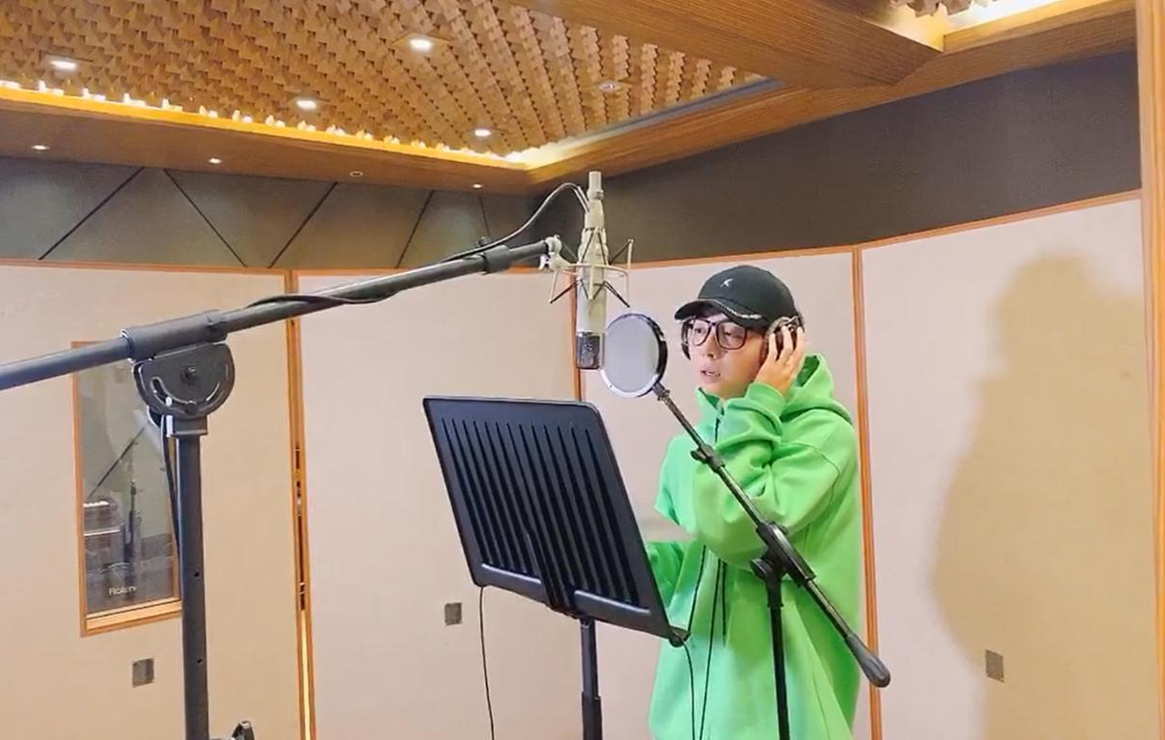
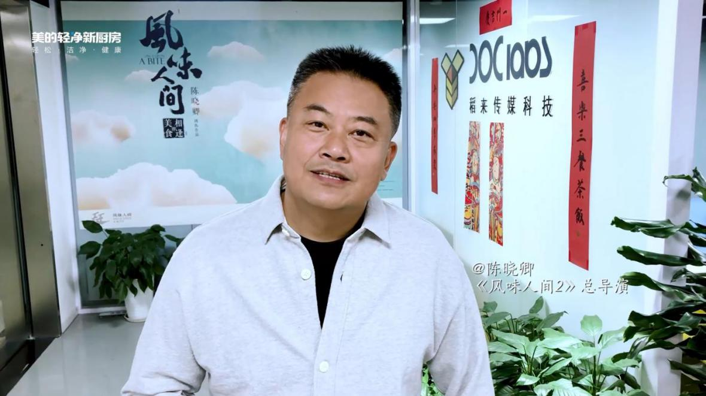
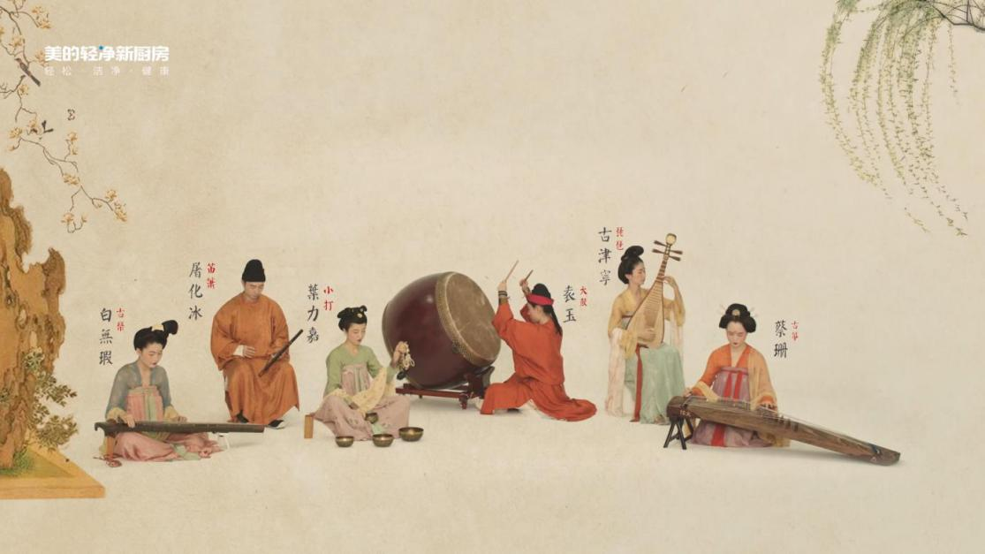

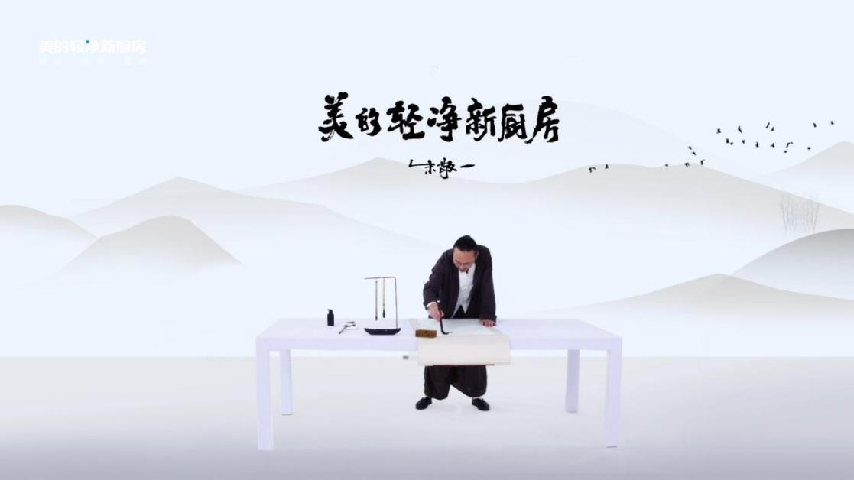
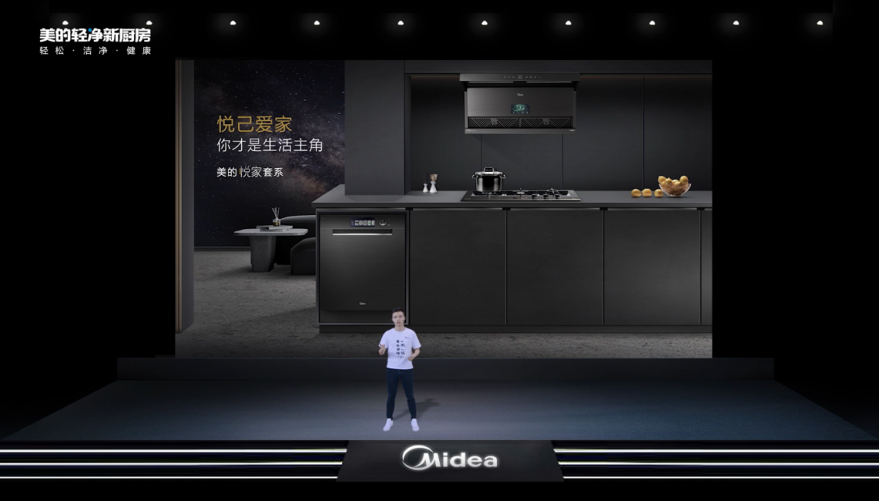
营销效果与市场反馈
美的厨热2020轻净新厨房新品云发布在B站、抖音、一直播、淘宝、京东、苏宁、看点直播等平台全网联动、直播互动后，全网实时观看总人数超600万，活动曝光量超8600万，实现了品牌与产品声量引爆。
除此之外，美的厨热还同时在微信、今日头条、微博、各大搜索引擎等平台全网联动，持续输出优质内容，精准覆盖目标受众，实现交互与声量的双重引爆。
品牌营销的角度看，美的厨热收获的不仅仅是可观的流量和声量，坚持做好品牌年轻化，激活年轻流量，将品牌势能转化为销售动能，不但提升了品牌与产品的影响力，将为品牌年轻化全面注入新的动力。

